Вариант 1
1. Чем объясняется взаимодействие двух параллельных проводников с постоянным током?
- взаимодействие электрических зарядов;
- действие электрического поля одного проводника с током на ток в другом проводнике;
- действие магнитного поля одного проводника на ток в другом проводнике.
2. На какую частицу действует магнитное поле?
- на движущуюся заряженную;
- на движущуюся незаряженную;
- на покоящуюся заряженную;
- на покоящуюся незаряженную.

3. На каком из рисунков правильно показано направление индукции магнитного поля, созданного прямым проводником с током.  - А; 2) Б; 3) В. | 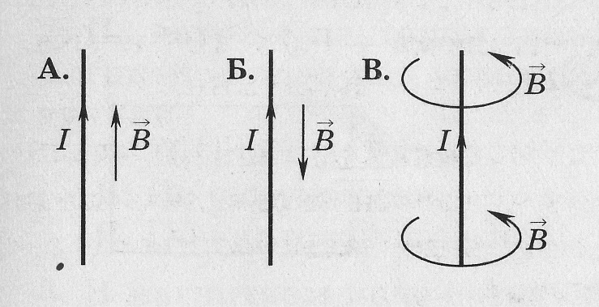
4. Прямолинейный проводник длиной 10 см находится в однородном магнитном поле с индукцией 4 Тл и расположен под углом 30⁰ к вектору магнитной индукции. Чему равна сила, действующая на проводник со стороны магнитного поля, если сила тока в проводнике 3 А?
5. В магнитном поле находится проводник с током. Каково направление силы Ампера, действующей на проводник?  - от нас; 2) к нам; 3) равна нулю. | 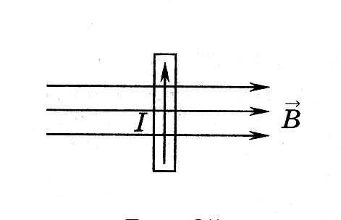
6.Электромагнитная индукция – это:
- явление, характеризующее действие магнитного поля на движущийся заряд;
- явление возникновения в замкнутом контуре электрического тока при изменении магнитного потока;
- явление, характеризующее действие магнитного поля на проводник с током.
7. На квадратную рамку площадью 1 м² в однородном магнитном поле с индукцией 2 Тл действует максимальный вращающий момент, равный 4 Н∙м. чему равна сила тока в рамке?
- 1,2 А; 2) 0,6 А; 3) 2А.

8. Установите соответствие между физическими величинами и единицами их измерения
ВЕЛИЧИНЫ |  | ЕДИНИЦЫ ИЗМЕРЕНИЯ
А) | индуктивность | 1) | тесла (Тл)
Б) | магнитный поток | 2) | генри (Гн)
В) | индукция магнитного поля | 3) | вебер (Вб)
 |  | 4) | вольт (В)

9. Частица массой m, несущая заряд q, движется в однородном магнитном поле с индукцией B по окружности радиуса R со скоростью v. Что произойдет с радиусом орбиты, периодом обращения и кинетической энергией частицы при увеличении скорости движения?
К каждой позиции первого столбца подберите соответствующую позицию второго и запишите в таблицу выбранные цифры под соответствующими буквами
ФИЗИЧЕСКИЕ ВЕЛИЧИНЫ |  | ИХ ИЗМЕНЕНИЯ
А) | радиус орбиты | 1) | увеличится
Б) | период обращения | 2) | уменьшится
В) | кинетическая энергия | 3) | не изменится

10. В однородном магнитном поле движется со скоростью 4 м/с перпендикулярно линиям магнитной индукции провод длиной 1,5 м. Модуль вектора индукции магнитного поля равен 50 мТл. Определить ЭДС индукции, которая возникает в проводнике.
11. Пылинка с зарядом 1 мкКл и массой 1 мг влетает в однородное магнитное поле и движется по окружности. Определите период обращения пылинки, если модуль индукции магнитного поля равен 1 Тл.

12. В катушке, индуктивность которой равна 0,4 Гн, возникла ЭДС самоиндукции, равная 20 В. Рассчитайте изменение силы тока и энергии магнитного поля катушки, если это произошло за 0,2 с .

Вариант 2
1. Поворот магнитной стрелки вблизи проводника с током объясняется тем, что на нее действует:
- магнитное поле, созданное движущимися в проводнике зарядами;
- электрическое поле, созданное зарядами проводника;
- электрическое поле, созданное движущимися зарядами проводника.
2. Движущийся электрический заряд создает:
- только электрическое поле;
- как электрическое поле, так и магнитное поле;
- только магнитное поле.

3. На каком из рисунков правильно показано направление индукции магнитного поля, созданного прямым проводником с током.  - А; 2) Б; 3) В. | 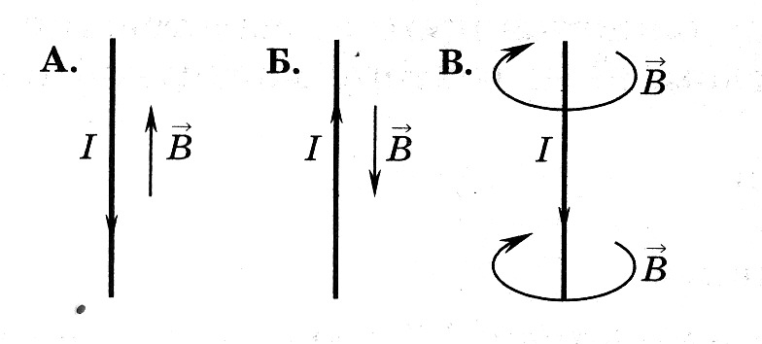
4. Прямолинейный проводник длиной 5 см находится в однородном магнитном поле с индукцией 5 Тл и расположен под углом 30⁰ к вектору магнитной индукции. Чему равна сила, действующая на проводник со стороны магнитного поля, если сила тока в проводнике 2 А?

5. В магнитном поле находится проводник с током. Каково направление силы Ампера, действующей на проводник?  - от нас; 2) к нам; 3) равна нулю. | 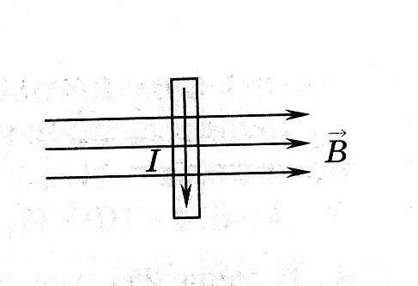
6. Сила Лоренца действует
- на незаряженную частицу в магнитном поле;
- на заряженную частицу, покоящуюся в магнитном поле;
- на заряженную частицу, движущуюся вдоль линий магнитной индукции поля.
7.На квадратную рамку площадью 2 м² при силе тока в 2 А действует максимальный вращающий момент, равный 4 Н∙м. Какова индукция магнитного поля в исследуемом пространстве ?
1)1 Тл; 2) 2 Тл; 3) 3Тл.
8. Установите соответствие между физическими величинами и формулами, по которым эти величины определяются
ВЕЛИЧИНЫ |  | ЕДИНИЦЫ ИЗМЕРЕНИЯ
А) | Сила, действующая на проводник с током со стороны магнитного поля | 1) | $$qVB \sin{α}$$
Б) | Энергия магнитного поля | 2) | $$BS\cos{α}$$
В) | Сила, действующая на электрический заряд, движущийся в магнитном поле. | 3) | $$IBL\sin{α}$$
 |  | 4) | $$\frac{LI^{2}}{2}$$

9. Частица массой m, несущая заряд q, движется в однородном магнитном поле с индукцией B по окружности радиуса R со скоростью v. Что произойдет с радиусом орбиты, периодом обращения и кинетической энергией частицы при увеличении заряда частицы?
К каждой позиции первого столбца подберите соответствующую позицию второго и запишите в таблицу выбранные цифры под соответствующими буквами
ФИЗИЧЕСКИЕ ВЕЛИЧИНЫ |  | ИХ ИЗМЕНЕНИЯ
А) | радиус орбиты | 1) | увеличится
Б) | период обращения | 2) | уменьшится
В) | кинетическая энергия | 3) | не изменится

10. В однородном магнитном поле перпендикулярно направлению вектора индукции, модуль которого 0,1 Тл, движется проводник длиной 2 м со скоростью 5 м/с. Определить ЭДС индукции, которая возникает в проводнике.
11. Электрон движется со скоростью 2*10⁷ м/с в плоскости, перпендикулярной магнитному полю, с индукцией 0,1 Тл. Определите радиус траектории движения электрона. (заряд электрона q = 1.6 *10⁻¹⁹ Кл, масса электрона m = 9.1 *10⁻³¹ кг)

12 . Под каким углом к силовым линиям магнитного поля с индукцией 0,5 Тл должен двигаться медный проводник сечением 0,85 мм² и сопротивлением 0,04 Ом, чтобы при скорости 0,5 м/с на его концах возбуждалась ЭДС индукции, равная 0,35 В? ( удельное сопротивление меди ρ= 0,017 Ом∙мм²/м)

Вариант 3
1. Магнитные поля создаются:
- как неподвижными, так и движущимися электрическими зарядами;
- неподвижными электрическими зарядами;
- движущимися электрическими зарядами.

2. Магнитное поле оказывает воздействие:
- только на покоящиеся электрические заряды;
- только на движущиеся электрические заряды;
- как на движущиеся, так и на покоящиеся электрические заряды.

3. На каком из рисунков правильно показано направление индукции магнитного поля, созданного прямым проводником с током.
1)А; 2) Б; 3) В.
4. Какая сила действует со стороны однородного магнитного поля с индукцией 30 мТл на находящийся в поле прямолинейный проводник длиной 50 см, по которому идет ток 12 А? Провод образует прямой угол с направлением вектора магнитной индукции поля.
- 18 Н; 2) 1,8 Н; 3) 0,18 Н; 4) 0,018 Н.
5. В магнитном поле находится проводник с током. Каково направление силы Ампера, действующей на проводник?  1)вверх; 2) вниз; 3) влево; 4) вправо. | 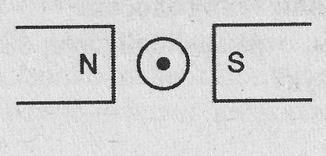
6. Что показывают четыре вытянутых пальца левой руки при определении
силы Ампера
- направление силы индукции поля;
- направление тока;
- направление силы Ампера.
7. Магнитное поле индукцией 10 мТл действует на проводник, в котором сила тока равна 50 А, с силой 50 мН. Найдите длину проводника, если линии индукции поля и ток взаимно перпендикулярны.
- 1 м; 2) 0,1 м; 3) 0,01 м; 4) 0,001 м.
8. Установите соответствие между физическими величинами и единицами их измерения
ВЕЛИЧИНЫ |  | ЕДИНИЦЫ ИЗМЕРЕНИЯ
А) | сила тока | 1) | вебер (Вб)
Б) | магнитный поток | 2) | ампер (А)
В) | ЭДС индукции | 3) | тесла (Тл)
 |  | 4) | вольт (В)

9. Частица массой m, несущая заряд q, движется в однородном магнитном поле с индукцией B по окружности радиуса R со скоростью v. Что произойдет с радиусом орбиты, периодом обращения и кинетической энергией частицы при увеличении индукции магнитного поля?
К каждой позиции первого столбца подберите соответствующую позицию второго и запишите в таблицу выбранные цифры под соответствующими буквами
ФИЗИЧЕСКИЕ ВЕЛИЧИНЫ |  | ИХ ИЗМЕНЕНИЯ
А) | радиус орбиты | 1) | увеличится
Б) | период обращения | 2) | уменьшится
В) | кинетическая энергия | 3) | не изменится

10. В однородном магнитном поле движется со скоростью 6 м/с перпендикулярно линиям магнитной индукции провод длиной 20 дм. Определить модуль вектора индукции магнитного поля, если ЭДС индукции, которая возникает в проводнике, равна 12 В.
11. Электрон влетает в магнитное поле перпендикулярно линиям индукции со скоростью 300 км/с. Определите радиус окружности, если индукция магнитного поля равна 0.2 Тл
(заряд электрона q = 1.6 *10⁻¹⁹ Кл, масса электрона m = 9.1 *10⁻³¹ кг)

12. В катушке, состоящей из 75 витков, магнитный поток равен 4,8∙10⁻³ Вб. За какое время должен исчезнуть этот поток, чтобы в катушке возникла средняя ЭДС индукции 0,74 В?

